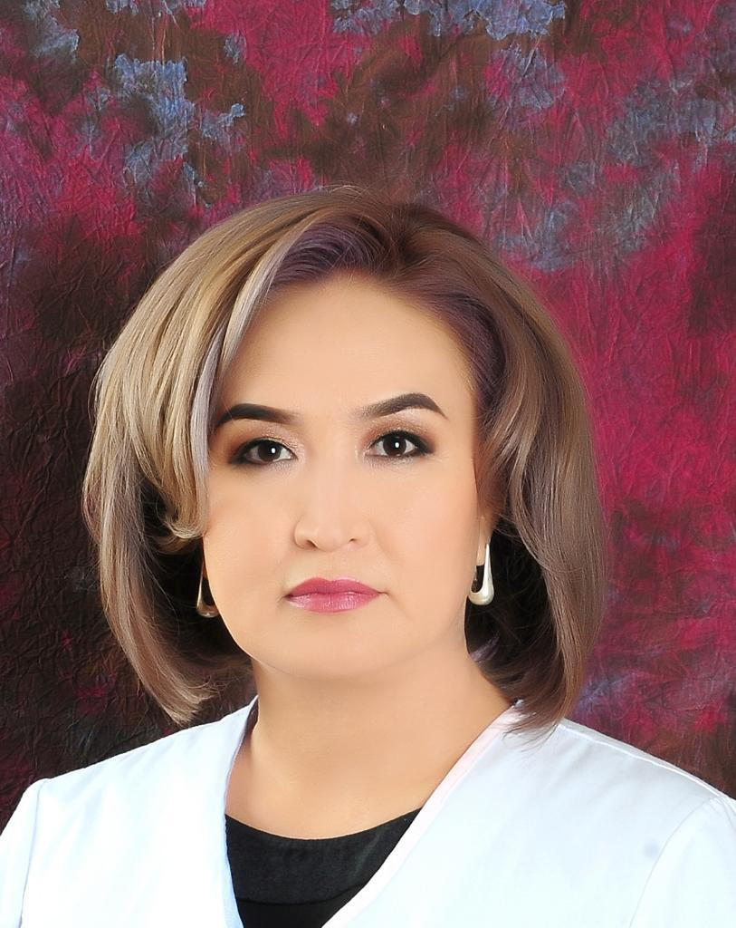 | Ташиева Гульбара Самидиновна
Дата рождения | 25.01.1969.
Место рождения | Кыргызстан. Ошская область. Узгенский р/н. с.Торткуль
Образование | Кыргызстан. г Джалал абад. Медицинское училище. Акушерское отделение. 1984-1988.- акушерка.  Россия. г. Томск. Сибирский Государственный Медицинский Университет  1989-1996. 1.02.1996-30.08.1996-интернатура “Акушерство и гинекология” в клиниках СибГМУ г Томск.
Специальность: | Акушерка.  Врач лечебник. Специальность акушер-гинеколог, семейный врач. Врач УЗИ. Психолог.
Ученая степень, звание | Кандидат медицинских наук - Июнь 2007  Диссертационный Совет при Кыргызско-Российском Славянском Университете в г Бишкек. 2009г.  Звание доцента – диплом ВАК 2010 год  Должность и.о. профессора кафедры Клиничнских дисциплин.
Место работы | Центрально Азиатский международный медицинский университет город Манас. Кыргызстан.
Должность | Проректор по научной и лечебной работе ЦАММУ
Трудовая деятельность.  Общий стаж работы – 37 лет  Педагогический стаж -27 лет  Тренерская деятельность | Март 1988г.-1989- акушерка. 1989- 1996 учеба в ВУЗе и работа в клиниках СГМУ. 1996-1999- Узгенская ЦРБ, врач акушер-гинеколог  1999 – 19.02.2022 г. врач- ординатор родильного отделения родильного стационара ОГКБ.  С 1999- 19.02.2022 г. кафедра акушерства и гинекологии мед.фак., ОшГУ  (преподаватель, старший преподаватель, доцент).  В 2007 г защитила кандидатскую диссертацию по шифру 14.00.01. Акушерство и гинекология.  В 2007 г переведена на должность заведующего кафедрой и доцента кафедры акушерства и гинекологии ЦПМО. (ЮФ КГМИ П и ПК)  В 2009г. -2014г. заведующая кафедрой факультета последипломного медицинского образования и доцент кафедры акушерства и гинекологии медицинского факультета Ошского Государственного Университета.  В 26.09. 2011 г переквалификация -Семейная медицина. Специальность -Семейный врач. (Свидетельство№ 4723 номер регистрации 824/07  В 2012-2014 г Декан факультета усовершенствования врачей Южного филиала  Кыргызского Государственного Медицинского Института Переподготовки и Повышения Квалификации.  2018 г. основатель Программы высшего профессионального образования по направлению «Сестринское дело» в медицинском факультете, заведующая кафедрой ВПО «Сестринское дело».  С 16.09.2019г. по 20. 09. 2020г. координатор по родовспоможению Ошской области (внештатный главный акушер-гинеколог).  С 26.09. 2019 г. по 15.02.2022 заместитель декана по учебной работе Медицинского факультета ОшГУ.  2021г-2023 окончила магистратуру по «Медицинской психологии» (диплом с отличием)  21.02.2022 по 20.09.2022 декан медицинского факультета Жалал-Абадского государственного университета.  01.10.2022-01.09.2023 -декан Международного медицинского факультета Научно-исследовательского меди-социального института (НИМСИ) КР. в г. Жалал Абад. В апреле НИМСИ переименован в Центрально-Азиатский международный медицинский университет (ЦАММУ)  01.09.2023 по 31.12.2025г проректор по научной и лечебной работе Центрально-Азиатского международного медицинского университета (ЦАММУ).  31.12.2025 -по настоящее время проректор по качеству и лечебной работе Жалал Абадского международного университета города Манас КР
Тренер  Эксперт | Национальный тренер по программам:  - «Эффективный антенатальный и перинатальный уход» 2002 г.  - «Безопасного материнства и охраны репродуктивного здоровья и планирования семьи». 2003 г.  - «Безопасный аборт» 2002 г.  - «Внедрение эффективных перинатальных технологий в учебную программу до-и последипломного обучения» 2008  - «Неотложной акушерской помощи и реанимации новорожденных.» 2005  - «ВИЧ инфекция и СПИД в акушерстве и неонатологии» 2008  - «МИСП по репродуктивному здоровью в условиях ЧС 2015г  - «Сбор данных при ЧС» 2020  - «Финансирование ориентированное на ресурсы» в здравоохранении. 2018  - «Сексуальное и гендерное насилие» 2014г  - «Подготовка инструкторов к «Школы родителей к родам» 2015г.  - Эксперт и тренер по «Интерактивные методы обучения в медицине» 2018 г  - Эксперт и тренер по «Разработке тестов множественного выбора и психометрике» 2019 г.  - «Послеродовое введение ВМС» 2015г.  - Национальный тренер по внедрению клинических протоколов- 2008г  - Эксперт агентства по качеству в системе образования IAAR/НААР  - Эксперт и тренер по Телемедицинским технологиям в здравоохранении 2022г  - Эксперт по анализу подготовки и деятельности акушерок в Кыргызстане 2022г.  - Эксперт по качеству в системе здравоохранения 2024 года  - Эксперт МОИН КР по лицензированию 2024 г.  - Эксперт, Тренер, Разработчик алгоритмов по Гендерному и сексуальному насилию  - Эксперт, Тренер, Разработчик алгоритмов, руководств по первой психологической поддержке при чрезвычайных ситуациях.  - Тренер, эксперт и разработчик практического руководства по применению телемедицине родовспомогательных организациях в Кыргызстане.  - “Результаты обучения; Современные методы и технологии обучения; Использование ИИ; Разработка Силлабусов; Подготовка экспертов по аккредитации” EdNet- EDU 2025
Знание языков: | Кыргызский родной. Русский, узбекский, казахский, английский на уровне (intermediate)
Сем. положение | Замужем, двое детей.
Домашний адрес: | г.Ош, мрн Анар 1-32. по прописке. Фактически г. Манас. Пр. Т. Байзакова 16Ж. Моб.: 996550362311. lady.gula69@mail.ru; gulbara.69.tashieva@gmail.com

